МБОУ Тубянская основная общеобразовательная школа

Конспект урока по теме « Древнейшая Греция. Греки и критяне»
5 класс

Фатеева Елена Ивановна
Учитель истории и
обществознания.

2013 год

Пояснительная записка:
Тема урока: « Древнейшая Греция. Греки и Критяне».
Образовательная цель: Познакомить учащихся с географическими и природными условиями Древней Греции, населением и его основными занятиями, с древнейшим периодом греческой истории. Активизировать известные школьникам знания по истории Древнего востока и Азии. В процессе работы продолжить знакомство с интерактивной картой, формировать у ребят умения читать карту, анализировать ее содержание. Познакомить учащихся с мифами « О Тесее и Минотавре» и « О Дедале и Икаре».
Развивающая цель: развитие умения работать с исторической картой, работать с текстом учебника и его иллюстрациями, сравнивать природные условия разных стран, решать проблемные задачи, развивать умение отвечать на поставленные вопросы по существу, искать общие черты двух изучаемых мифов. Развивать умение сравнивать различные источники письменные и вещественные. Закреплять умение решать исторические задачи, используя ленту времени.
Предметно-практическая цель: Ввести учащихся в ситуацию исторического действия по средствам организации заочного путешествия по Средиземноморью и Древнейшей Греции. Формировать умение работать с путевыми листами и находящимися в них заданиями.
Воспитательная цель: Подвести учащихся к пониманию роли Древней Греции в мировой культуре, как страны с высокой культурой и древнейшей историей. Пробудить понимание красоты по средствам привлечения внимания учащихся к изображениям на греческих вазах, украшенных сценами из мифологии и повседневной жизни греков. Воспитывать уважительное отношение к родителям и их советам, по средствам примеров негативного поведения детей из мифов.
Учебник: История Древнего мира. 5 класс. А.А.Вигасин, Г.И. Годер, И.С. Свенцицкая.-М.: Просвещение, 2009
Урок открывает изучение новой главы учебника: Древнейшая Греция. Урок направлен на создание образа и знакомство учащихся с новым государством древности - Грецией. Форма урока путешествие, в ходе которого учащиеся работают с путевыми листами. Выполняя задания, на закрепление каждого этапа новой темы идет формирование умонастроения путешествия, которое движется и развивается в течение всего урока. Урок разработан с опорой на технологию модульного обучения, которая вовлекает детей в самостоятельную творческую деятельность, ведь только через деятельное начало знания становятся внутренним миром ребенка. Исходя из этого, логичными становятся активизация воспоминаний детей с помощью предметов-символов появляющихся в начале урока, содействие детей с персонажами мифов, когда учитель останавливает свой рассказ и ставит детей в ситуацию затруднения « А как бы вы попытались найти выход из лабиринта? Что бы для этого сделали?» и далее демонстрирует клубок ниток и поясняет значение крылатого выражения «нить Ариадны». И домашнее задание нарисовать иллюстрации к понравившемуся мифу позволяет детям раскрыть свой творческий потенциал и сохранить настроение созданное на уроке. Урок построен с использованием мультимедиа- презентации по теме урока.
Оборудование: компьютер, проэктор, экран, мультимедиа-презентация, предметы символы, путевые листы, учебники.
Методические приемы: беседа, работа с текстом учебника, постановка проблемного задания, описание, рассказ, заполнение сравнительной таблицы, работа с картой, решение исторических задач.
План урока:
1.Организационный момент.
2. Микромодуль Воспоминание.
3. Микромодуль символического образа.
4. Микромодуль Поэтапного усвоения образа.
5. Микромодуль репродуктивного действия.
6. Домашнее задание.

- Организационный момент.
Цель: проверка наличия всех необходимых для урока принадлежностей.
- Здравствуйте, ребята. Давайте проверим вашу готовность к уроку. Посмотрите внимательно на нашу доску. Какое слово на ней написано? Слово «ТРУД». Что такое труд? Ответы детей: это работа, деятельность, выполнение заданий. Давайте вспомним, что оно обозначает на нашем уроке?
Труд на нашем уроке это шифровка где Т- это наши тетеради. Покажите ваши тетради. (Дети поднимают и показывают тетради). Р. - это наши? (Ручки, демонстрируют наличие ручек) У - это наши учебники, Д-дневники. Покажите ваши дневники, (демонстрируют учебники и дневники). Хорошо, значит, мы готовы к уроку и можем начинать.
2.Микромодуль воспоминание.
Цель: Активизировать известные школьникам знания по истории Древнего востока и Азии и закрепить их.
-На предыдущих уроках мы познакомились с вами с историей стран Древнего Востока и Азии. Познакомились с их природными условиями, географическим положением, занятиями населения структурой обществ, религиозными верованиями, изобретениями и открытиями, сделанными в древности.
-А сейчас я прошу вас обратить внимание на этот стол, здесь собраны предметы из разных стран, это обычные предметы которыми мы пользуемся одними часто, другими реже, но мы с вами теперь знаем из каких стран, они к нам пришли. Наша с вами задача, вспомнить из какой страны они к нам попали? (Учитель поочередно демонстрирует предметы, а ученики называют страну, из которой они пришли к нам)
Предметы:
- Лист бумаги – ответ учащихся: бумага изобретена в Древнем Китае.
- Шахматные фигуры – ответ учащихся: шахматы - игра для царей была придумана в Индии.
- Прозрачное стекло- ответ учащихся: В Финикии было изобретено прозрачное стекло.
- Монета – ответ учащихся: Первую в мире монету начали чеканить в Лидии.
- Компас – ответ учащихся: Древнейший компас изобретен в Китае.
- Сахар – ответ учащихся: Древней Индии впервые появился сахар, его делали из сладкого сока сахарного тростника.
- Пачка чая – ответ учащихся: В Древнем Китае научились выращивать чайные кусты.
- Лилово-красная краска – ответ учащихся: В Финикии из раковин улиток добывали пурпурную, лилово-красную краску.
- Компас – ответ учащихся: Древнейший компас изобретен в Китае.
3.Микромодуль символического образа.
Цель: Создать образ нового государства Греции, с помощью греческой вазы и рисунков на ней.
Среди этих предметов есть, какой либо предмет о происхождении, которого мы еще не знаем? Ответ учащихся: да есть ваза, на стенках которой есть интересные рисунки. Учитель: Эта ваза пришла к нам из района Керамик, древнегреческого города Афины. В этом городе существовал целый квартал, где проживали ремесленники гончары и живописцы, создававшие великолепные расписные вазы. Греческая керамика, вазы сосуды являются
наиболее распространённой находкой в археологических исследованиях античной Греции, обнаружить её можно во всём ареале расселения древних греков. Это и западное побережье Малой Азии, острова Эгейского моря, остров Крит, и заселённые греками районы южной Италии. Как экспортный товар греческая керамика, а вместе с ней древнегреческая вазопись, попала в Этрурию, на Ближний Восток, в Египет и Северную Африку. Расписную греческую керамику находят даже в захоронениях кельтской знати. Древние греки расписывали любые виды глиняной посуды, использовавшейся для хранения, приёма пищи, в обрядах и праздниках. Произведения керамики, оформленные особо тщательно, приносили в дар храмам или вкладывали в захоронения. Прошедшие сильный обжиг, стойкие к воздействиям окружающей среды керамические сосуды и их фрагменты сохранились десятками тысяч, поэтому древнегреческая вазопись незаменима при установлении возраста археологических находок, а стенки сосудов украшенные разнообразными сюжетами могут многое рассказать нам о событиях истории Древней Греции. Большая коллекция ваз находится в Эрмитаже одном из крупнейших русских музеев, расположенном в Санкт-Петербурге.
Прекрасные эти античные вазы.
Понравились нам почему-то не сразу.
“Подумаешь, вазы!”, - подумали мы.
Другим были заняты наши умы.
Сначала на них мы взглянули, скучая,
Потом мы к одной пригляделись случайно,
Потом загляделись...
И, может быть, час
Никак не могли оторваться от ваз.
... То вазы-гиганты,
то карлики вазы,
и каждая ваза - с рисунком-рассказом!
... Герой в колеснице летит на войну.
Плывут аргонавты в чужую страну.
Персей убивает Медузу Горгону.
Афина Паллада диктует законы.
Сражается с Гектором грозный Ахилл
(И Гектор как видно, лишается сил).
А вот Артемида, богиня охоты,
из меткого лука стреляет в кого-то.
А это на лире играет Орфей.
А это вручают спортивный трофей.
А вот - Одиссей, подающий советы.
А это - кентавры...А это...А это...
Но мы описать, и не пробуем враз
Крупнейшую в мире коллекцию ваз.
Итак, с историей какого государства начнет наше знакомство эта ваза? ( Учащиеся: с историей Древней Греции)
Это конечно Древнейшая Греция. И тема нашего урока: Древнейшая Греция. Греки и Критяне. Слайд№1

4. Микромодуль поэтапного усвоения образа.
Цели: Познакомить с географическим положением Греции, природными условиями, основными занятиями населения, мифами « О Тесее и Минотавре» «О Дедале и Икаре». Развивать умения работать с исторической картой, работать с текстом учебника, решать проблемные задачи. Сравнивать природные условия разных государств.
Задачи: Научится работать с путевыми листами; продолжать формировать умение показывать на карте исторические объекты, грамотно и аккуратно заполнять контурную карту. Учиться работать со сравнительной таблицей.
Учитель: Сегодня на уроке мы с вами ребята отправимся в путешествие в Древнейшую Грецию. Билеты я вам приобрела, (Демонстрация билетов и путевых листов) К ним еще прилагаются путевые листы, выполняя задания в которых мы будем продвигаться в нашем путешествии. Подпишите ваши билеты.
Итак, мы готовы отправиться в путешествие. Представьте что мы с вами финикийские мореплаватели, которые отправляются в далёкое плавание. Слайд№2,3 Двигаясь на северо-запад мы пересекаем Средиземное море и попадаем в Эгейское море. Вокруг него и жил народ называвший себя эллинами, а свою страну Элладой. Мы же называем их греками, а страну Грецией. Греция это страна дала человечеству очень многое: театр, скульптуру, архитектуру, живопись, олимпийские игры. Греция не большая страна, но с высокой культурой, в русском языке множество слов греческого происхождения: школа, география, арифметика, тетрадь, кино и даже история это все греческие слова. Многие наши имена тоже греческого происхождения: Екатерина, Елена, Галина, Марина, Александр и другие. Итак, первая наша остановка в путешествии называется порт «Практический» здесь мы познакомимся с географическим положением Греции. А для этого обратимся к карте на нашей доске (слайд №4 ) учебниках (стр.111)
Учитель: Восточные народы жили по берегам больших рек, а греки расселились вокруг Эгейского моря, по выражению одного древнего писателя, как лягушки вокруг озера. Пришли они в эти края во втором тысячелетии до нашей эры с севера, примерно в тоже время, когда на востоке возникло Вавилонское царство. Эгейское море разделяет Европу и Азию, на его европейской стороне греки заняли полуостров, давайте найдем его на карте, как он называется? (это Балканский полуостров, дети показывают полуостров и называют его). Учитель: - Какими морями омывается Греция и Балканский полуостров? Ученики: Эгейское и Ионическое. Учитель: Покажите их на карте. Учитель: Есть ли в Греции крупные реки? Ученики: Нет.
На какие части условно мы можем разделить Грецию? Ученики: Северная Греция, Средняя Греция и Южная - Пелопоннес. Покажите их на карте. Учитель: Пелопоннес по очертаниям похож на большой кленовый лист; черенок, соединяющий его с остальными греческими землями, называется Истмийским перешейком. Покажите его на карте. На Азиатской стороне моря греки из племени Иона основали 12 городов на берегу Малой Азии. По их племенному имени эта прибрежная страна получила название Ионии. Найдите на карте Ионию и покажите ее. Греческие племена заселили многочисленные острова Эгейского моря, найдите самый крупный остров, как он назывался? Ученики: остров Крит. Какие крупные города Греции, опираясь на карту, вы можете назвать? Ученики: Фивы, Афины, Микены, Тиринф, Пилос.
Показывают их на карте.
А теперь обратимся к нашим путевым листам и выполним задание №1 на контурной карте. Проверка выполнения задания.
Итак, мы справились с этим задание и можем продолжить наше путешествие к следующему порту « Познавательный» он познакомит нас с природными условиями Греции и основными занятиями жителей. Рассказ учителя о природных условиях ( слайд №5 )
1)Важнейшая природная особенность Греции состоит в том, что с запада, востока и юга она окружена морем, с востока – Эгейское, с запада – Ионическое, с юга – Критское. На морях много островов (о. Эвбея, о. Делос. О. Саламин), самый крупный из них – остров Крит. В жизни древних греков, море играло громадную роль. Во многих местах побережья море глубоко вдаётся в сушу, образуя заливы и удобные бухты. Ещё будучи детьми, греки учились плавать, грести, ставить парус. Греков считали морским народом, умеющим строить корабли. В древности греки плавали вдоль берегов, избегая выходить в открытое море. На это были причины: во-первых, штормы и бури были опасны для деревянных судов; во-вторых, без компаса, который был известен только китайцам, легко было заблудиться; в–третьих, постоянно нужно было пополнять запасы воды и продовольствия.
2) Другая важная особенность природы Греции состоит в том, что это горная страна. Горы покрывают значительную часть Греции, поэтому земель, пригодных для хлебопашества и пастбищ, здесь немного. Горные хребты пересекают страну вдоль и поперёк. Самая высокая гора – Олимп. Как и всякая страна, где есть горы, Греция богата полезными ископаемыми. Это медная, железная, серебряная руды, большие запасы хорошей глины, разнообразные породы камня. Лесов в Греции было мало, каменистые склоны гор были голы или покрыты кустарниками и низкорослыми деревьями с искривлёнными стволами. Такой лес не годился для построек.
3) третья особенность природы Греции заключается в том, что здесь нет полноводных рек, как Нил, Евфрат или Инд. Когда в марте в горах тают снега, реки переполняются и клокочут. Но уже в мае реки мелеют. А в июле стоит сильная жара до + 40 ˚ (в тени), когда выгорает трава, склоны гор приобретают желтоватый оттенок. Эти природные условия во многом повлияли на основные занятия жителей Греции. Давайте обратимся к рисункам на слайде № 6 и предположим чем занимались древние греки. Ученики: ремесло, рыбная ловля, хлебопашество, торговля. Пояснения учителя: слайд №7

В Греции сама природа заставляла человека овладевать всеми видами хозяйственной деятельности на суше и на море. В долинах занимались земледелием. На склонах гор пасли овец и коз, охотились на кабанов, оленей, лисиц… На побережье занимались рыболовством, ремеслом и торговлей. На каменистых холмах и равнинах Эллады в поте лица трудились земледельцы, возделывавшие виноградники, оливковые сады и хлебные поля. Три растения - виноградная лоза, масличное дерево и пшеничный колос - были священны для греческого крестьянина. Они дарили ему главные продукты питания – вино, оливковое масло и хлеб. Мы познакомились с природой Греции, и пришло время снова заглянуть в наши путевые листы и выполнить задание №2.Заполнить сравнительную таблицу «Природные условия Древнего Востока и Древней Греции».
Проверка заполнения таблицы.
Учитель: Любая страна интересна не только с точки зрения природы, она славится, прежде всего, людьми. Поэтому мы с вами отправляемся в следующий порт «Мифический». Слайд №8.Эгейское море усеяно множеством островов. Они находятся так близко друг от друга, что с них видны соседние острова. Самый большой остров – Крит. Этот остров считается частью Европы. В III тыс. до н. э. здесь возникло древнейшее в Европе государство. Слайд№9
С историей, которого мы познакомимся, обратившись к мифам « О Тесее и Минотавре» и «О Дедале и Икаре». Но прежде давайте вспомним на основе, каких источников историки изучают прошлое? Ученики: Письменных и вещественных. Мифы мы отнесем, к каким источникам? Ученики: Письменным.
Рассказ учителем мифа о «Тесее и Минотавре» с постановкой проблемной задачи: а как бы выбрались из лабиринта вы? Чтобы смогли для этого придумать? Рассказ о том, как эта проблема решена в мифе с демонстрацией клубка ниток. Как вы понимаете теперь выражение «нить Ариадны»? Со вторым мифом дети знакомятся, самостоятельно работая с учебником, слайд№10 стараясь ответить на вопрос что сказочного в этих мифах, а что могло соответствовать исторической действительности? Ученики: сказочным могло быть чудовище Минотавр и происхождение названия Эгейского моря. А вот наличие государств в то время, так как есть упоминание слов «цари», « дань» могло соответствовать исторической действительности. Существование городов, дворцов, искусных мастеров, развитие мореплавания, строительство кораблей тоже отнесем к действительности.
Учитель: Заметили ли вы что-то общее, что объединяет эти мифы? Ученики: В обоих мифах дети не послушались своих родителей. В первом Тесей не сменил парус, забыл просьбу отца и тот погиб. А во втором Икар взлетел слишком высоко, и его тоже постигла гибель.
Учитель: Какой мы с вами можем сделать вывод для себя ребят? Ученики: Не обходимо прислушиваться к советам и наставлениям родителей, так как они нам желают только добра.
А теперь мы снова обращаемся к нашим путевым листам. Задание №3 там записаны имена всех героев наших мифов, но некоторые буквы как непослушные дети, потерялись. Ваша задача восстановить эти имена. Проверка выполнения задания.
Учитель: Кроме письменных ученые изучают историю и по вещественным источникам, поэтому сейчас мы с вами обратимся к результатам археологических исследований на острове Крит и отправимся в порт «Дворец в Кноссе». Слайд№11.
Рассказ учителя: В 1900 году на остров Кносс прибыл английский археолог Артур Эванс. Его внимание привлек большой холм Кефал недалеко от древнего города Кносс. Эванс предполагал что под холмом тоже может располагаться древний город но в результате исследований он обнаружил там и раскопал огромный дворец. Как сказочный лабиринт он имел сотни помещений, коридоров, лестничных подъемов, окон в нем было мало, свет поступал через световые колодцы- отверстия в крыше. Стены дворца художники украсили росписями. Одна из них изображает игры с быком, которого на Крите почитали как священное животное. На Крите также найдено несколько глиняных дисков, содержащих критские письмена, но до сих пор ни одному ученому не удалось их расшифровать. Слайд№12
Критская письменность до сих пор тайна, которую может быть удастся в будущем решить кому-то из вас. Зато ученым удалось решить другую загадку Крита, надеюсь, она будет по силам и нам с вами. Слайд №13
Задание: Как вы думаете почему на острове Крит археологи не нашли не одной крепости, а рядом на Балканском полуострове все города были окружены крепостными стенами? Ученики высказывают предположения. А теперь обратимся к тому, как ответили на эту загадку ученые Слайд№14 перечисление причин.
Учитель: Но в 15 веке до нашей эры на острове Фера близь берегов Крита произошло землетрясение и извержение вулкана. Слайд№ 15. Ураганный ветер, чудовищной величины волна и тучи пепла обрушились на Крит. Почти все постройки на нём были разрушены, население спаслось бегством. Вскоре после катастрофы на обезлюдевший Крит стали переселяться греки, перенявшие во многом культуру и традиции критян.
5.Микромодуль репродуктивного действия.
Задачи: Закреплять умение решать исторические задачи, используя ленту времени. Закрепит знания, полученные на уроке о географическом положении, природных условиях и основных занятиях населения Древней Греции. Уметь выделять и анализировать трудности, возникшие при изучении нового материала. Самостоятельно оценивать свою работу на уроке.
Итак, мы снова обращаемся к нашим путевым листам и выполняем задание №4.Это задание - задача: В 1500 году до нашей эры прекратила свое существование цивилизация Крита. Сколько лет прошло с момента гибели Критской цивилизации до сегодняшнего дня?
Один ученик выполняет задачу на доске остальные в путевых листах, проверка решения и ответа. Итак, со времени гибели Критской цивилизации прошло 3511лет и мы с вами возвращаемся в наш 2011 год, наше путешествие подошло к концу. Слайд № 16.
Сегодня на уроке мы с вами познакомились с географическим положением Греции, ее природными условиями, узнали об основных занятиях населения, о результатах археологических исследований острова Крит а также узнали два новых мифа «О Тесее и Минотавре» и « О Дедале и Икаре». По какой стране мы путешествовали сегодня? Ученики: По Древнейшей Греции.
Где расположено государство Древняя Греция?
Какие моря омывают Балканский полуостров?
Какие особенности греческих природных условий вы можете назвать?
Назовите основные занятия населения? ( Ответы учащихся)
Рефлексия. Что вам больше всего запомнилось и понравилось в нашем путешествии? Что вызвало затруднения, какие задания вам показались наиболее сложными? Ответы учеников. В ваших путевых листах остался только один не заполненный квадратик, выберите цвет и закрасьте квадратик тем цветом, который выражает вашу активность на сегодняшнем уроке, как вы сами оцениваете свою работу сегодня, каким цветом. Сдайте путевые листы. Спасибо всем за работу.
Домашнее задание: параграф 24, прочитать, уметь пересказывать, подготовить развернутый ответ на вопрос: « Как мы узнаем о жизни древних греков?». Объясните значение выражения «нить Ариадны», нарисуйте иллюстрации к понравившемуся мифу. Урок окончен.

Приложения: Билет и путевой лист с заданиями.

Билет в Древнейшую Грецию
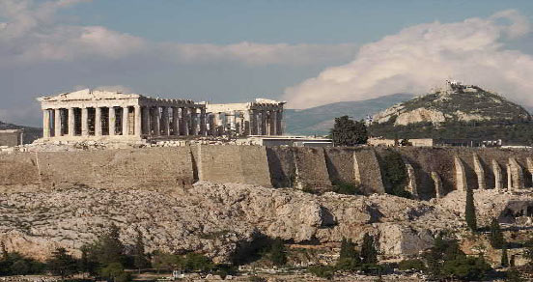
Ученика(цы) ___класса
__________________________(Ф.И.)
Время отправления____ч. _____мин.

Путевой лист
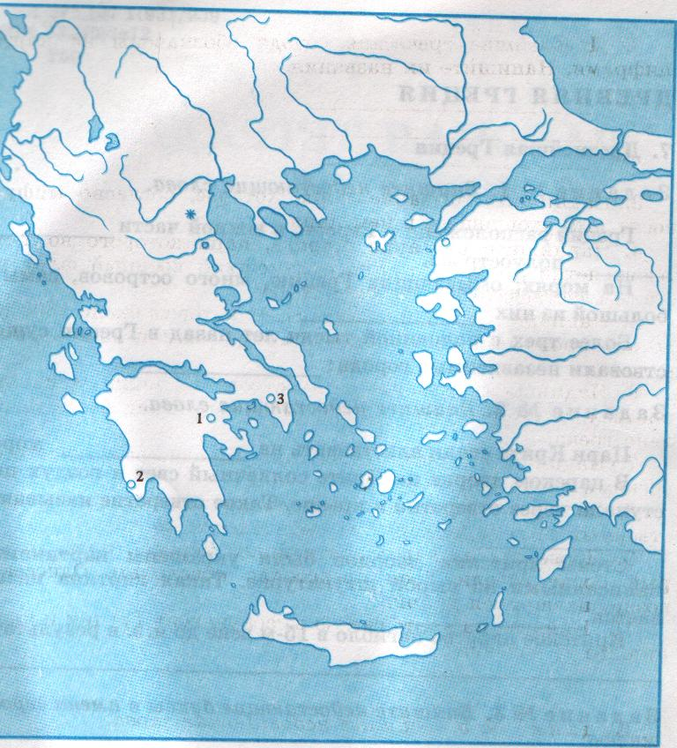
Задание №1. Заполни контурную карту «Древняя Греция»
- Штриховкой обозначьте территории, на которых жили греческие племена.
- Надпишите названия 3-х частей, на которые делилась Греция.
- Надпишите названия морей, которые омывают Грецию.
- Надпишите название самого большого острова.
Цифрами на карте обозначены древнейшие города Греции. Напишите их названия.

Задание №2. Заполни сравнительную таблицу:
«Природные условия и занятия в древности»

Природные условия | Древний Восток | Древняя Греция
Реки | Полноводные реки
Почва | Плодородная мягкая почва
Море | Нет
Горы | Нет
Климат | Теплый
Занятие | Основная масса населения занималась земледелием

Задание №3. Впишите недостающие буквы в имена героев мифов.
М_ _ _ с – царь Крита
А_ _ _ _ _ а – дочь критского царя.
Э __ _ й – царь Афин.
М_ _ _ _ _ _ р – чудовище, жившее в лабиринте.
Т_ _ _ й – герой, победивший чудовище.

Д_ _ _л- создатель лабиринта.

И_ _ р- сын изобретателя погибший в полете.

Задание №4.Решите задачу: В 1500 году до нашей эры прекратила свое существование цивилизация Крита из-за взрыва вулкана на острове Фера.
Сколько лет прошло с момента гибели Критской цивилизации до сегодняшнего дня?

Оцените свою работу на уроке:

Я не достаточно работал на уроке, могу и лучше.

Я старался и выполнял все задания, но у меня не все получалось,
Возникали затруднения

Я активно и эффективно работал на уроке, выполнил все задания, они не представляли для меня особой сложности.

